JK18-Ⅲ电池夹说明书（VER2.1）

应用范围
适用于蓄电池电池组电极级联和引出、电缆线引出，连接简单可靠安全。

技术参数
1.适用于电缆线外径 7mm ～14mm, 极板厚度>2mm；
2.保险管类型：车载保险；
3.保险丝规格：额定电流 2A,额定电压 32VDC；
4.电池夹阻值：50 ～ 550 毫欧；
- 支架材质：不锈钢 304；
- 螺钉材质：不锈钢 304；
7.绝缘套性能：阻燃绝缘；
- 导线规格：额定电压：600V；额定电流：8A; 导线直径：￠1.1±0.2mm； 总线径（含绝缘部分）：￠3.2±0.5mm；
- 焊接处抗拉强度: 6 公斤。

外形尺寸：
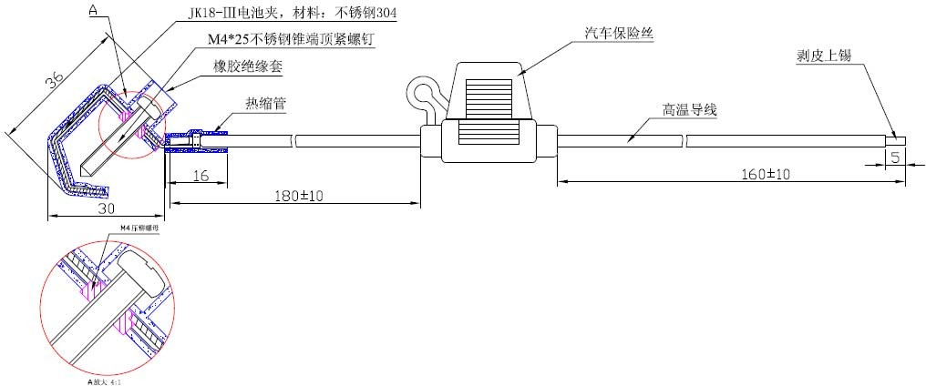

实物图：
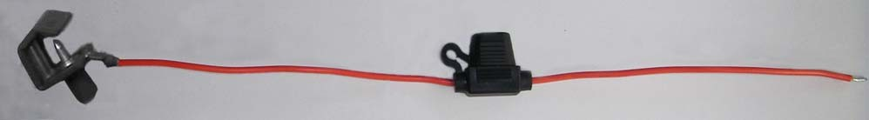

安装说明：
将螺钉向上拧，拧到可放入电缆或电池极板高度，然后将电缆或极板放入电池夹内，并将螺钉向下拧，直至螺钉头部穿破电缆或极板的绝缘层，使电池夹与导体可靠连接。

注意事项：
- 保证螺丝刀绝缘良好，使用时应注意不要碰触金属部分；
- 确认电池夹螺钉与电缆或极板导体连接可靠；
- 确认保险丝安装到位，保险盖合好，确认导线与电池夹连接可靠；
- 操作时应做好安全保护措施，避免发生触电事故。

